МИНИСТЕРСТВО ОБРАЗОВАНИЯ И НАУКИ
РЕСПУБЛИКИ АДЫГЕЯ

ПРИКАЗ
02.10. 2015 г. № 1110
г. Майкоп

О проведении мониторинговых мероприятий
для обучающихся 4-5-х классов образовательных
организаций Республики Адыгея в рамках
функционирования РСОКО в 2015–2016 учебном году

В целях проведения мониторинга освоения федерального государственного образовательного стандарта начального общего и основного общего образования обучающимися образовательных организаций Республики Адыгея в рамках функционирования РСОКО в 2015–2016 учебном году, в соответствии с приказом Министерства образования и науки Республики Адыгея от 28.09.2015 № 1098/1 "О проведении мониторинговых мероприятий в рамках функционирования РСОКО в Республике Адыгея в 2015-2016 учебном году"
приказываю:
1. Организовать проведение мониторинговых мероприятий по оценке уровня знаний, умений и навыков, метапредметных компетенций обучающихся:
4-х классов:
по русскому языку – 21 октября 2015 года;
по математике – 22 октября 2015 года;
по окружающему миру – 23 октября 2015 года;
5-х классов:
по русскому языку – 28 октября 2015 года;
по математике – 29 октября 2015 года;
по биологии – 30 октября 2015 года;
2. ГБОУ ДПО РА «Адыгейский республиканский институт повышения квалификации» (Нагоева Д.У.):
2.1. Сформировать составы рабочих групп по разработке комплектов оценочных материалов в соответствии с ФГОС для проведения мониторинговых мероприятий в 4-5-х классах по предметам, указанным в п.1 настоящего приказа.
2.2. Разработать в срок до 15 октября 2015 года:
а) комплекты оценочных материалов для проведения мониторинговых мероприятий по предметам, указанным в п.1 настоящего приказа;
б) анкеты, направленные на выявление показателя "Удовлетворенность участников образовательного процесса" (учителей, обучающихся, родителей (законных представителей)) качеством общего образования.
2.3. Организовать выдачу комплектов оценочных материалов руководителям органов управления образованием муниципальных районов (городских округов) накануне проведения соответствующего мониторингового мероприятия, предусмотрев при этом соблюдение мер информационной безопасности.
2.3. Провести обработку статистической и аналитической информации, представленной органами управления образованием муниципальных районов и городских округов, руководителями подведомственных Министерству образования и науки Республики Адыгея образовательных организаций, по результатам мониторинговых мероприятий и анкетирования.
2.4. Направить обобщенную аналитическую справку по результатам мониторинговых мероприятий по электронной почте и на бумажных носителях в отдел общего, дошкольного и коррекционного образования Министерства образования и науки Республики Адыгея, а также в ГБУ РА «Государственная аттестационная служба системы образования»:
по 4-м классам – до 16 ноября 2015 года;
по 5-м классам – до 23 ноября 2015 года.
3. Органам управления образованием муниципальных районов и городских округов, руководителям подведомственных Министерству образования и науки Республики Адыгея образовательных организаций:
3.1. Назначить специалиста-координатора по проведению мониторинговых мероприятий в рамках функционирования РСОКО в 2015–2016 учебном году.
3.2. Обеспечить
- тиражирование комплектов оценочных материалов для проведения мониторинговых мероприятий в образовательных организациях;
- проведение мониторинговых мероприятий по оценке уровня знаний, умений и навыков, метапредметных компетенций обучающихся. а также анкетирование по выявлению показателя "Удовлетворенность участников образовательного процесса" (учителей, обучающихся, родителей (законных представителей)) качеством общего образования в сроки, обозначенные в п.1 настоящего приказа;
- привлечение к процедуре проведения мониторинговых мероприятий общественных наблюдателей;
- соблюдение мер информационной безопасности при организации и проведении мониторинговых мероприятий.
3.3. Организовать:
- проверку работ обучающихся, выполненных в рамках мониторинговых мероприятий;
- работу муниципальных методических центров (кабинетов) по подведению итогов мониторинговых мероприятий, подготовке в течение одной недели после проведения соответствующих мониторинговых мероприятий аналитических справок, а также рекомендаций в адрес руководителей образовательных организаций, учителей-предметников по повышению качества знаний, умений и навыков обучающихся по соответствующему учебному предмету:
по 4-м классам – до 2 ноября 2015 года;
по 5-м классам – до 9 ноября 2015 года.
3.4. Представить статистическую и аналитическую информацию по результатам проведения мониторинговых мероприятий и анкетирования (в разрезе каждой образовательной организации, расположенной на территории соответствующего муниципального образования, а также сводную информацию по каждому муниципальному образованию) в ГБОУ ДПО РА "Адыгейский республиканский институт повышения квалификации" (по электронной почте и на бумажных носителях):
по 4-м классам – 2 ноября 2015 года;
по 5-м классам – 9 ноября 2015 года.
4. ГБУ РА "Государственная аттестационная служба системы образования" (Милосердина Л.А.):
4.1. Подготовить в срок до 3 декабря 2015 года итоговую аналитическую справку о результатах мониторинговых мероприятий, проведенных в 4-5-х классах образовательных организаций Республики Адыгея в рамках функционирования РСОКО в 2015–2016 учебном году.
4.2. Разместить на сайте ГБУ РА "Государственная аттестационная служба системы образования" в разделах "Система электронного мониторинга" и "РСОКО" соответственно статистическую информацию и итоговую аналитическую справку о результатах мониторинговых мероприятий.
4.3. Направить итоговую аналитическую справку о результатах мониторинговых мероприятий, проведенных в 4-5-х классов в рамках функционирования РСОКО в 2015–2016 учебном году, в муниципальные органы управления образованием, в подведомственные Министерству образования и науки Республики Адыгея образовательные организации для обсуждения на заседаниях педагогических советов, методических объединений (советов).
5. Контроль исполнения приказа возложить на начальника отдела общего, дошкольного и коррекционного образования Министерства образования и науки Республики Адыгея З.И. Конову.
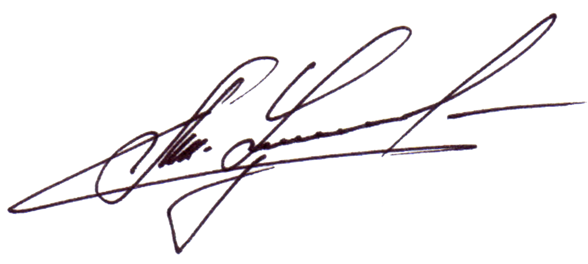
Министр А. Ш. Хуажева

